**COLÉGIO ESTADUAL DE EDUCAÇÃO PROFISSIONAL PEDRO BOARETTO NETO**

**CURSO TÉCNICO EM INFORMÁTICA**

**FELIPP AUGUSTO RODRIGUES PIRAN**

**ASSEMBLY TECH**

**CASCAVEL - PR**

**2023**

**FELIPP AUGUSTO RODRIGUES PIRAN**

**ASSEMBLY TECH**

Projeto de Desenvolvimento de Software do Curso Técnico em Informática do Colégio Estadual de Educação Profissional Pedro Boaretto Neto – Cascavel, Paraná.

Orientadores: Profª Aparecida S.Ferreira[1]

Prof. Reinaldo C. da Silva2

Prof. Célia K.Cabral3

**CASCAVEL - PR**

**2023**

**FELIPP AUGUSTO RODRIGUES PIRAN**

**ASSEMBLY TECH**

Este Projeto de Conclusão de Curso foi julgado e aprovado pelo Curso Técnico em Informática do Colégio Estadual de Educação Profissional Pedro Boaretto Neto.

Cascavel, Pr., xx de Xxxxx de 2023

**COMISSÃO EXAMINADOR**

|  |  |
| --- | --- |
| ______________________________  Profª. Aparecida da S. Ferreira1  Especialista em Tecnologia da Informação  *Faculdade de Ciências Sociais Aplicadas de Cascavel*  Orientadora | ______________________________  Prof. Reinaldo  Web Design |
| ______________________________  Profª. Célia Kouth Cabral  Pós-graduada em Sistemas Distribuídos JAVA.  Universidade Tecnológica Federal do Paraná - UTFPR  Banco de dados | ______________________________  Profª Ana Cristina Santana  Especialista em Gestão e Docência no ensino superior, médio e técnico.  Coordenadora de curso |
|  |  |

**SUMÁRIO**

1 INTRODUÇÃO 5

1.1 Apresentação do Problema 7

2 OBJETIVOS 8

3 METODOLOGIA 9

4 REFERENCIAL TEÓRICO 10

5 DOCUMENTAÇÃO do projeto 12

5.1 Requisitos 12

5.1.1 Requisitos funcionais 12

5.1.2 Requisitos não funcionais 14

5.2 Diagrama de Contexto 16

5.3 Diagrama de Fluxo de dados 16

5.4 Diagrama de Entidade e relacionamento 17

5.5 Dicionário de Dados 17

5.6 Diagrama de Caso de Uso 21

5.6.1 Cadastrar 22

5.6.2 Logar 22

5.6.3 Cadastro de funcionário/profissional 22

5.6.4 Consultar profissionais 22

5.6.5 Agendamento 23

5.7 Diagrama de Classe 23

5.8 Diagrama de Sequência 23

5.9 Diagrama de Atividade 24

6 Telas 25

7 Conclusão 28

8 REFERÊNCIAS 29

# INTRODUÇÃO

Cintra (2010) “Atualmente, a Internet tem sido um meio de comunicação muito utilizado para fins pessoais e profissionais. Pode-se observar que em vista da agilidade e da rapidez, características desse recurso, grandes e pequenas empresas dela vêm fazendo uso para divulgação de seu nome e de seus produtos, ao mesmo tempo que desenvolvem seu marketing on-line”.

O site terá como objetivo, vender peças de hardware para computador, tendo por objetivo, duas opções de escolha para o usuário. A primeira opção é comprar as peças livremente dentro do site e passar pelos processos normais de compra de um E-commerce. A segunda opção é ajudar o usuário a escolher as peças de um computador completo, auxiliando o usuário com filtros para não haver incompatibilidade entre o hardware na hora da escolha, atualmente temos diversos tipos de plataformas, que enviam produtos para a residência do cliente, porém, algumas vezes nos deparamos com compras feitas pelos clientes que, quando chegam em casa, os componentes do computador acabam não encaixando ou tendo quedas de performance por falta de compatibilidade. Por exemplo, quando for começar a escolher as peças do computador, começará escolhendo o processador, após isso, será liberado a escolha da placa-mãe e assim por diante, até escolher todas as peças necessárias. Lembrando que, quando o usuário escolher, terá a marca de processador Intel e Amd e dependendo de qualquer uma das escolhas, o filtro irá deixar aparecendo apenas os hardwares que encaixam com a marca escolhida. Após essa escolha, seja escolhendo as peças ou montando inteiro o computador, quando finalizado as compras, os produtos irão para o carrinho e quando finalizado o carrinho, caso não tenha alguma conta logada no site, será redirecionado para o login ou cadastro antes da continuação da compra. Feito o login ou o cadastro, pedirá o CEP, a escolha de um frete e quando clicado em finalizar, será redirecionado para a página de pagamento juntamente com o valor a ser pago.

De acordo com Cintra (2010), o marketing digital vem para facilitar a vida das pessoas. Em pouco tempo se faz a divulgação e se estabelece os contatos, sendo isso um gasto menor, pois basta ter acesso à Internet e saber divulgar o produto. O consumidor, por sua vez, terá também uma facilidade para dar sua opinião sobre o produto, fazer comparações e compartilhar seu conteúdo. O que passa a ocorrer, então, é uma interação maior e plena entre o consumidor e o proprietário. O consumidor terá mais facilidade para escolher e comprar, e com pouco tempo, a pesquisa de diversos produtos ficará facilitada dentro da própria residência do mesmo, facilitando para o consumidor fechar negócio. E não será mais necessário estar conectado ao computador para poder ver as informações. Através de celulares móveis já será possível ter todo o acesso necessário. Para uma empresa implementar o marketing na Internet, necessita antes de tudo identificar o público-alvo, isto é, utilizadores da Internet. A estratégia de marketing na Internet deve estar em consonância com a estratégia de marketing definida na empresa.

A web traz muitos benefícios para consumidores e para as empresas que desejam divulgar os produtos e marcas de um modo mais rápido e ágil. A comunicação é feita em questão de segundos, informação não se desatualiza mais. Mas a partir daí surgem algumas dúvidas: embora rápida e ágil e traga informações em segundos, será a melhor maneira de relacionamento entre cliente e empresa? Por ser um meio muito rápido, perde-se um pouco do relacionamento social presente. As pessoas, acostumadas com notícias, informações e compras através de Internet, estão se perdendo um pouco, estão perdendo o contato com o outro. Pode-se pensar também que com toda a tecnologia que vem surgindo as pessoas terão mais tempo para a família, para o lazer e para os amigos, pois em meros minutos estão com a “vida” resolvida. Há vantagens e desvantagens no uso da Internet, mas é vital que cada usuário se policie, que use seus recursos somente o necessário e quando conveniente, para que assim possa ter uma vida social normal. A proposta deste artigo é fornecer aos profissionais de marketing uma visão geral da Internet e dos serviços on-line oferecidos, para que possam perceber as oportunidades e as dificuldades que as novas mídias e redes sociais venham apresentar no decorrer do tempo. Pretende-se mostrar o lado real, sem ilusão, do que realmente é oferecido e como funcionam as mídias e as redes sociais citadas, ressaltando as vantagens e desvantagens que esse tipo de serviço oferece aos interessados. Deseja-se que ao final da leitura tenha-se conseguido incentivar o novo consumidor a usar os serviços on-line e a participar de redes sociais, aumentando os ciclos de amizade e profissional, facilitando a produtividade no trabalho e no desenvolvimento de novas técnicas e novas pesquisas relacionadas ao marketing digital.

A tecnologia aproxima pessoas e empresas, possibilita conhecimentos com apenas um clique do mouse, torna possível conhecer o mundo em questão de segundos. Muitas empresas brasileiras já perceberam e vêm investindo cada dia mais em serviços e produtos que estão dentro da rede, na web. A venda e o relacionamento com clientes são enormes; através dos serviços on-line o contato fica mais fácil, aproxima o consumidor da oferta, pode ocorrer através de sites, e-mail; o que importa é estar conectado e manter sempre um canal direto com o cliente. O investimento é pequeno, frente a grandes possibilidades de negócios que surgem com o decorrer do tempo. E é importante que a empresa mantenha sempre seu site atualizado. A inovação é necessária, pois os usuários gostam de abrir o site e ver novos produtos. (CINTRA,2010).

## Apresentação do Problema

Um grande problema na hora de escolher peças de computador é saber quais peças possuem compatibilidade tanto fisicamente, tanto logicamente, pois temos diversas versões de hardware e muitas vezes acaba gerando muita confusão na hora de montar um computador completo.

Podemos citar diversos tipos de incompatibilidade como o processador encaixando no socket da placa mãe, tipo de tecnologia de memória RAM que encaixa na placa mãe, qual fonte escolher para meu sistema e entre outros.

Sendo assim, decidi criar uma outra opção além de apenas escolher livremente as peças dentro do site, uma opção que acaba ajudando o cliente na hora das escolhas das peças, filtrando quais peças serão compatíveis entre elas. Esse filtro partirá da escolha entre as marcas de processadores Intel ou Amd, e quando for escolhido uma das duas, o cliente será redirecionado para outra página com componentes compatíveis com a marca escolhida, começando pela escolha do processador, depois a placa mãe, placa de vídeo, SSD/HDD e assim por diante.

# 2 OBJETIVOS

O site tem a proposta de ser um E-commerce de tecnologia onde os usuários podem comprar produtos de tecnologia. Ademais, temos também, uma parte do site que auxilia o usuário a escolher componentes de hardware corretamente, para não haver complicações na hora de montar um computador.

Dentro do site, teremos também o tema claro e escuro para a diversificação do conforto ocular de cada tipo de pessoa. Assim, alcançando um maior número de indivíduos.

Na navegação pelo website, terá facilidade com a navegação e interatividade pelas páginas, onde não ficará amostra diversas informações que podem acabar confundindo o usuário na hora da navegação pelo website.

# 3 METODOLOGIA

Fontelles (2009, p. 1-8) “A pesquisa científica é a aplicação prática de um conjunto de procedimentos objetivos, utilizados por um pesquisador (cientista), para o desenvolvimento de um experimento, a fim de produzir um novo conhecimento, além de integrá-lo àqueles pré-existentes”.

Usando a metodologia comparativa, temos ao nosso dispor, o uso de um método comparativo que consiste em fazer mais de um objeto de estudo, para fins de análise de suas semelhanças e diferenças. No caso, objetos de estudo do mesmo contexto. Tendo portanto, dados mais concretos, analisando suas semelhanças e verificando suas divergências.

A modelagem de dados, consiste em uma criação de um modelo mais simplificado da projeção dos problemas verificados pela pesquisa. Com ele, podemos vislumbrar um direcionamento mais nítido e suas características principais, facilitando no entendimento do próprio projeto, e sendo assim evitando erros de projeção, programação e funcionamento. Para isso, devemos na hora do desenvolvimento da modelagem, coletar e usar o máximo de informações detalhadamente para a facilitação da resolução dos problemas apresentados.

# 4 REFERENCIAL TEÓRICO

HTML (acrônimo para Hypertext Markup Language) - Linguagem de Marcação de Hipertexto. O HTML é uma linguagem de desenvolvimento web. Com ela, é permitido a construção de websites e inserção de conteúdo dentro da web browser (navegador), como por exemplo, imagens, vídeos e áudios, utilizando-se dos hipertextos. O web browser é o responsável por compilar esses hipertextos e estruturar eles, construindo assim, as páginas com as interações para o usuário. Como citado antes, o HTML é uma linguagem de desenvolvimento web que trabalha com tags, que nada mais são que comandos que cria estruturas e adiciona semântica as informações, além de fazer a hierarquização delas e dar significado a cada parte do conteúdo para o navegador, dividindo em seções os dados colocados. Atualmente estamos no HTML5 que é a quinta e última versão da linguagem. A evolução dela desde a última inclui recursos adicionais à linguagem, novas formas de adicionar áudio e vídeo e atualizações relacionadas aos comandos.

CSS (acrônimo para Cascading Style Sheets) - Folha de Estilo Em Cascatas. O CSS é amplamente usado juntamente com o HTML ou XHTML para fazer a estilização dos componentes descritos na linguagem de marcação de hipertexto. Essa linguagem foi desenvolvida para fazer a complementação do HTML, já que as tags usadas, não possuíam formatação e estilização na página. Seu principal benefício é prover a separação entre o formatado e o conteúdo de um documento. Para saber mais sobre o conteúdo, acesse e leia o livro (Criação de sites com o CSS).

JAVASCRIPT é uma linguagem de programação de alto nível que permite interpretar itens complexos dentro das páginas web, possibilitando animações e atualizações constantes dos objetos. Com o JavaScript, conseguimos manipular diversos itens das páginas web (como botões, criar animações, manipular dados entre os objetos) e assim deixar as páginas mais dinâmicas, interativas e com uma melhor aparência para o usuário final.

XAMPP (acrônimo para X-os, Apache, MariaDB, PHP e Perl). É um pacote que contém diversos serviços de servidores com o código aberto. Com ele, é possível fazer o gerenciamento de uma aplicação web usando as linguagens suportadas mais um banco de dados.

MYSQL é um servidor e gerenciador de banco de dados (SGBD) relacional, segundo diz André Milani (2007). Ele é um dos mais populares servidores de banco de dados mais populares que existe, por possuir um sistema de gerenciamento e comandos padronizados dentro dos bancos de dados. Juntamente com ele, temos o SQL que é a linguagem de banco de dados, uma linguagem padronizada usada para criar comandos que armazenem e manipulem dados.

VISUAL STUDIO CODE é um editor de código contendo as demais diversas linguagens de programação. Ele é usado para adicionar e criar códigos e estruturas com base na linguagem usada, contendo ferramentas e extensões que ajudam a programar.

PHP (Acrônimo recursivo para Hypertext Preprocessor) - Pré-Processador de Hipertexto. É uma linguagem de programação usada na parte do back-end para a conexão do site com o banco de dados, assim, fazendo a manipulação da entrada e saída de dados. A linguagem no PHP não é interpretada no lado do browser, mas sim do lado do servidor, gerando assim as páginas dinâmicas da web.

# 5 DOCUMENTAÇÃO do projeto

A documentação de projetos consiste em documentar, registrar e organizar as informações de todos os escopos do projeto. Há a necessidade de criar ela, para mantermos o alinhamento e uma boa comunicação entre os envolvidos no projeto. E esses envolvidos são desde a equipe atual, até as próximas equipes que irão colocar a mão no mesmo projeto e precisam saber como começou e como dar continuação da melhor forma possível. E para não haver um gargalo desnecessário na hora da comunicação por falta de informação de forma direta e limpa, é documentado cada parte do projeto para facilitar a compreensão do que está sendo feito pelos indivíduos atuais e pelos próximos.

Em face disso, há a necessidade de haver boas práticas de documentação também, pois não adianta apenas documentar tudo o que ver pela frente e pronto. É preciso documentar apenas o necessário. Quanto mais preciso e objetivo for uma documentação, melhor ela será, pois na hora do uso delas, o usuário irá requerer o mais rápido possível a resposta de forma enxuta e precisa.

Conseguinte, para a criação de uma boa documentação, se faz necessário algumas informações como o objetivo do projeto, diagramas que ajudem a ilustrar juntamente com o texto de apoio, dicionário de dados onde vai constar todos os tipos de dados presentes no sistema, referenciais teóricos documentando a escolha das linguagens e seu uso dentro do sistema, requisitos funcionais e não funcionais descrevendo as características do sistema e partes práticas do código para uma melhor compreensão adicionado à parte teórica.

## 5.1 Requisitos

Os requisitos é o conjunto de funcionalidades disponibilizadas pelo sistema, que carregam com elas, ações e características próprias. Esses requisitos são divididos em duas categorias, sendo eles requisitos funcionais (RF) e requisitos não funcionais (RNF).

## 5.1.1 Requisitos funcionais

Os requisitos funcionais descrevem as funcionalidades explicitas dentro do sistema para o usuário poder usufruir delas. É listado os objetivos de cada função que as etapas do sistema disponibilizam, até chegar ao resultado final que o usuário deseja. Esse usuário pode ser o cliente ou o administrador.

|  |  |  |
| --- | --- | --- |
| Código | Identificação | Objetivo |
| RF001 | Compra de produtos | Funcionalidade destinada ao  usuário para a compra de produtos |
| RF002 | Cadastro de clientes | Funcionalidade destinada ao usuário para a criação  do seu cadastro |
| RF003 | Login | Funcionalidade destinada a todos os usuários para acessar sua conta cadastrada dentro do sistema |
| RF004 | Alteração das informações do cliente | Funcionalidade destinada ao usuário logado em sua conta para fazer a alteração em relação as informações dele. |
| RF005 | Alteração da senha do cliente | Funcionalidade destinada ao usuário logado em sua conta para fazer a alteração de sua senha |
| RF006 | Adicionar endereço ou alterar | Funcionalidade destinada ao usuário logado em sua conta para adicionar um endereço a sua conta ou fazer a alteração dele |
| RF007 | Carrinho de compras | Funcionalidade destinada ao usuário para selecionar os produtos  que tenha interesse em comprar |
| RF008 | Transportadora e método de pagamento | Funcionalidade destinada ao usuário logado para selecionar a transportadora e o método de pagamento |
| RF009 | Remoção do cliente | Funcionalidade destinada ao adminstrador  para a remoção de clientes |
| RF010 | Cadastro de produtos | Funcionalidade destinada ao adminstrador  para o cadastro de produtos |
| RF011 | Alteração das informações de produtos | Funcionalidade destinada ao administrador para a alteração  das informações do produto cadastrado |
| RF012 | Remoção de produtos | Funcionalidade destinada ao administrador  para a remoção de produtos |
| RF013 | Cadastro de categorias | Funcionalidade destinada ao administrador  para o cadastro de categorias |
| RF014 | Alteração das informações de categorias | Funcionalidade destinada ao administrador para a alteração  das informações da categoria cadastrada |
| RF015 | Remoção de categorias | Funcionalidade destinada ao administrador  para a remoção de categorias |
| RF016 | Cadastro de sub-categorias | Funcionalidade destinada ao administrador  para o cadastro de sub-categorias |
| RF017 | Alteração das informações de sub-categorias | Funcionalidade destinada ao administrador para a alteração  das informações da sub-categoria cadastrada |
| RF018 | Remoção das sub-categorias | Funcionalidade destinada ao administrador  para a remoção das sub-categorias |

### **5.1.2 Requisitos não funcionais**

Os requisitos não funcionais são requisitos e restrições que o software tem a necessidade de ter para um bom funcionamento. Essas necessidades são qualidades específicas que ele deve atender durante a aplicação que serão entregues durante o uso do sistema pelo usuário de forma implícita. Qualidades específicas descritas nos termos de desempenho, usabilidade, confiabilidade, segurança, disponibilidade, manutenção e tecnologias envolvidas.

|  |  |  |
| --- | --- | --- |
| Código | Identificação | Objetivo |
| RNF001 | Desempenho | O tempo de resposta do sistema fica entre 0.1s - 1s |
| RNF002 | Controles de acesso | O sistema terá controle de acesso entre as páginas, onde será feito o controle por sessões |
| RNF003 | Portabilidade à diversos dispositivos | O sistema terá suporte de tela para diversos tipos de resolução e tamanhos de tela |
| RNF004 | Segurança | O sistema terá proteções em diversas etapas contra o uso indevido de dados, principalmente para intenções maliciosas |
| RNF005 | Confiabilidade | O sistema terá criptografia de dados sensíveis da parte do cliente |
| RNF006 | Usabilidade | O sistema terá diversas funcionalidades disponibilizadas para o usuário, porém de fácil acesso e compreensão. |
| RNF007 | Acessibilidade | O sistema terá o tema claro e escuro para melhor conforto ocular e terá acessibilidade nos inputs e descrições pelo site, auxiliando o usuário na escolha dos produtos |

**Fonte: O autor, 2023**

## Diagrama de Contexto

O diagrama de contexto apresenta fluxos de dados unificados em um sistema único, onde entidades externas fazem a comunicação com o sistema, recebendo e devolvendo informações para o bom funcionamento dele.

**Fonte: O autor, 2023**

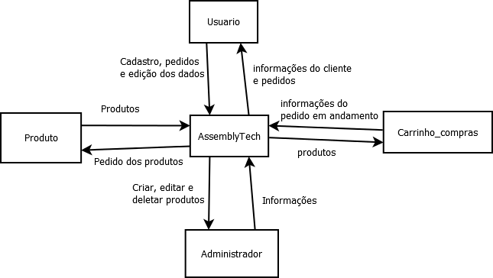

## Diagrama de Fluxo de dados

**Fonte: O autor, 2023**

## Diagrama de Entidade e relacionamento

O DER (diagrama de entidade e relacionamento), tem por objetivo ilustrar as pessoas, os objetos e conceitos, colocando-os dentro de entidades. Essas entidades, se relacionam entre si e dentro delas, tem propriedades e atributos de acordo com a necessidade, trazendo para a realidade as informações interessantes e de forma mais intuitivo, para então fazer a criação do banco de dado.

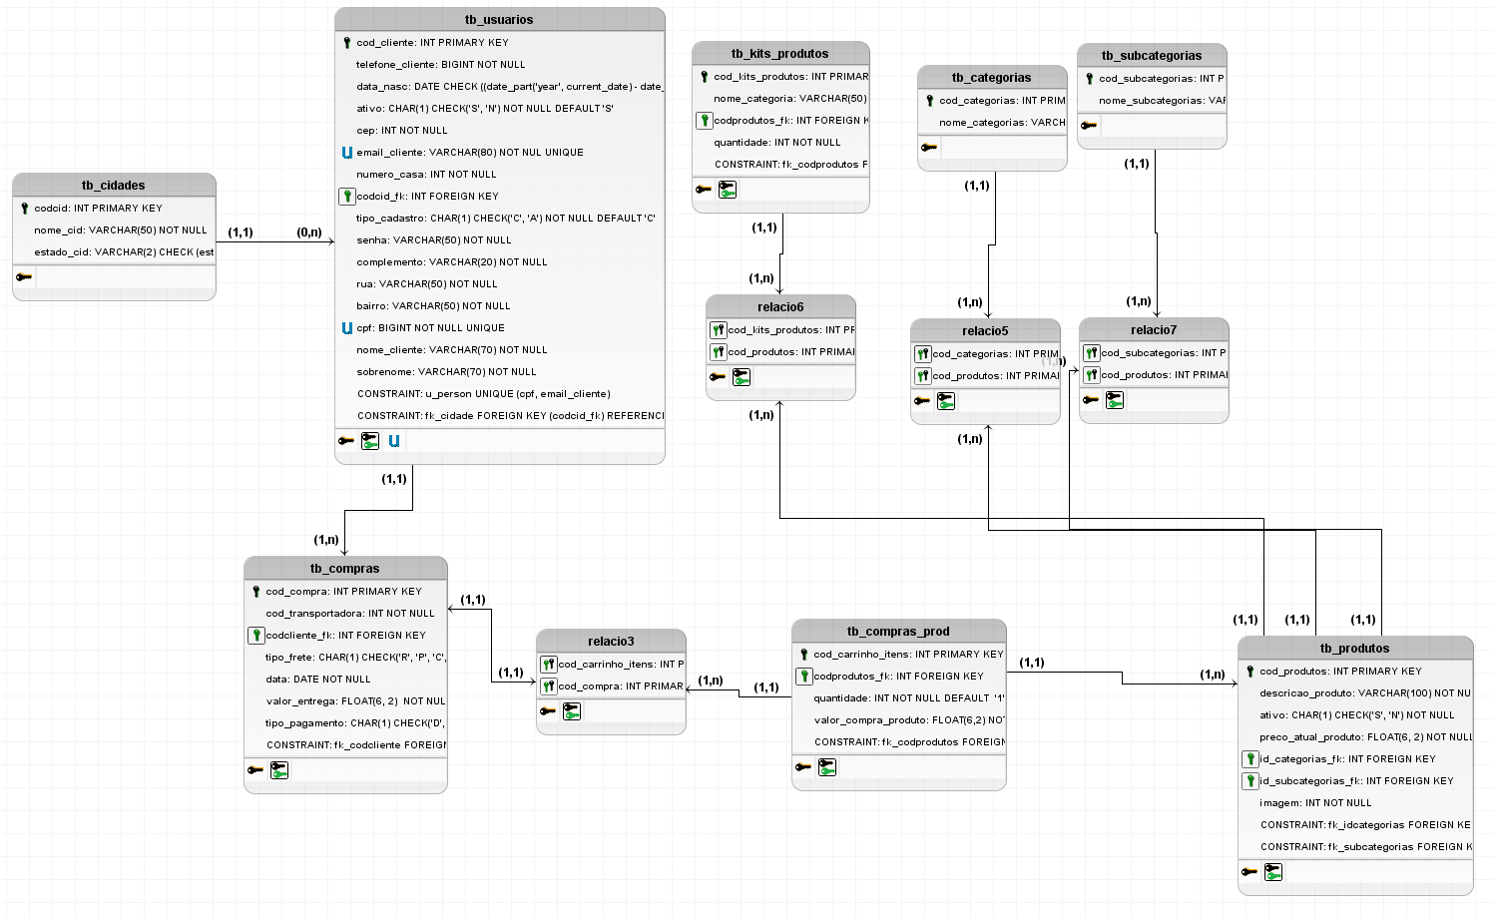

**Fonte: O autor, 2022**

## Dicionário de Dados

O dicionário de dados é várias tabelas criadas de acordo com as tabelas do banco de dados, onde ela traz informações sobre cada campo das tabelas. Dentro dessas informações, é recebido atributos como o nome, tamanho e seus tipos de dados. Sendo assim, o dicionário de dados, é usado para melhor organização e visualização das informações, podendo ser visualizado as características rapidamente e de forma objetiva.

|  |  |  |  |  |  |  |
| --- | --- | --- | --- | --- | --- | --- |
| tb_cidades | | | | | | |
| COLUNA | TIPO | TAMANHO | CONSTRAINT | DEFAULT | DESCRIÇÃO | OBRIGATÓRIO |
| codcid | INT | Indefinido | PRIMARY KEY |  | Contém o código das cidades | SIM |
| nome_cid | VARCHAR | 50 |  |  | Nome das cidades | SIM |
| estado_cid | VARCHAR | 2 | CHECK(PR, RS, SC) |  | Nome dos estados | SIM |
|  |  |  |  |  |  |  |
| tb_usuarios | | | | | | |
| COLUNA | TIPO | TAMANHO | CONSTRAINT | DEFAULT | DESCRIÇÃO | OBRIGATÓRIO |
| cod_cliente | INT | Indefinido | PRIMARY KEY |  | Contém o código dos usuários | SIM |
| telefone_cliente | BIGINT | 11 |  |  | Telefone dos clientes | SIM |
| data_nasc | DATE | indefinido | CHECK(DATE <= 100 AND > 17) |  | Data de nascimento dos usuários | SIM |
| ativo | CHAR | 1 | CHECK(S, N) |  | Usuário está ativo ou não está ativo | SIM |
| cep | INT | Indefinido |  |  | Contém o cep do usuário | SIM |
| email_cliente | VARCHAR | 80 | UNIQUE |  | Contém o email do cliente | SIM |
| numero_casa | INT | Indefinido |  |  |  | SIM |
| codcid_fk | INT | Indefinido | FOREIGN KEY |  | Contém o código da tabela cidades | SIM |
| tipo_cadastro | CHAR | 1 | CHECK(C, A) | C | Verifica se o cadastrado é cliente ou administrador | SIM |
| senha | VARCHAR | 50 |  |  | Contém as senhas dos usuários | SIM |
| complemento | VARCHAR | 20 |  |  | Contém os complementos dos usuários | SIM |
| rua | VARCHAR | 50 |  |  | Contém os endereços da rua dos usuarios | SIM |
| bairro | VARCHAR | 50 |  |  | Contém os endereços do bairro dos usuários | SIM |
| cpf | BIGINT | 11 | UNIQUE |  | Contém o cpf dos usuários | SIM |
| nome_cliente | VARCHAR | 70 |  |  | Contém o nome dos usuários | SIM |
| sobrenome | VARCHAR | 70 |  |  | Contém o sobrenome dos usuários | SIM |
|  |  |  |  |  |  |  |
|  |  |  |  |  |  |  |
| tb_compras | | | | | | |
| COLUNA | TIPO | TAMANHO | CONSTRAINT | DEFAULT | DESCRIÇÃO | OBRIGATÓRIO |
| cod_compr | INT | Indefinido | PRIMARY KEY |  | Contém o código dos pedidos | SIM |
| cod_transportadora | INT | Indefinido |  |  | Contém o código da transportadora | SIM |
| codcliente_fk | INT | Indefinido | FOREIGN KEY |  | Contém o código dos clientes da tabela usuarios | SIM |
| tipo_frete | CHAR | 1 | CHECK(R, P, C, T) |  | Qual vai ser o tipo de frete | SIM |
| data | DATE | Indefinido |  |  | A data do pedido | SIM |
| valor_entrega | FLOAT | (6, 2) |  |  | Valor da entrega | SIM |
| tipo_pagamento | CHAR | 1 | CHECK(D, P) |  | Tipo de pagamento na hora da compra | SIM |
|  |  |  |  |  |  |  |
| tb_compras_prod | | | | | | |
| COLUNA | TIPO | TAMANHO | CONSTRAINT | DEFAULT | DESCRIÇÃO | OBRIGATÓRIO |
| cod_carrinho_itens | INT | Indefinido | PRIMARY KEY |  | Contém o código dos carrinhos | SIM |
| codprodutos_fk | INT | Indefinido | FOREIGN KEY |  | Contém o código dos produtos da tabela produto | SIM |
| quantidade | INT | Indefinido |  | 1 | Contém a quantidade dos produtos pedidos | SIM |
| valor_compra_produto | FLOAT | (6, 2) |  |  | Contém o valor da compra dos produtos | SIM |
|  |  |  |  |  |  |  |
| tb_produtos | | | | | | |
| COLUNA | TIPO | TAMANHO | CONSTRAINT | DEFAULT | DESCRIÇÃO | OBRIGATÓRIO |
| cod_produtos | INT | Indefinido | PRIMARY KEY |  | Contém o código dos produtos | SIM |
| descricao_produto | VARCHAR | 100 |  |  | Contém a descrição dos produtos | SIM |
| ativo | CHAR | 1 | CHECK(S, N) |  | Verifica se o produto está ativo ou não para o seu uso | SIM |
| preco_atual_produto | FLOAT | (6, 2) |  |  | Contém o preço atual dos produtos | SIM |
| id_categorias | INT | Indefinido | FOREIGN KEY |  | Contém o código das categorias da tabela categoria | SIM |
| id_subcategorias | INT | Indefinido | FOREIGN KEY |  | Contém o código das subcategorias da tabela subcategoria | SIM |
|  |  |  |  |  |  |  |
| tb_categorias | | | | | | |
| COLUNA | TIPO | TAMANHO | CONSTRAINT | DEFAULT | DESCRIÇÃO | OBRIGATÓRIO |
| cod_categorias | INT | Indefinido | PRIMARY KEY |  | Contém o código das categorias | SIM |
| nome_categorias | VARCHAR | 50 |  |  | Contém o nome das categorias | SIM |
|  |  |  |  |  |  |  |
| tb_subcategorias | | | | | | |
| COLUNA | TIPO | TAMANHO | CONSTRAINT | DEFAULT | DESCRIÇÃO | OBRIGATÓRIO |
| cod_subcategorias | INT | Indefinido | PRIMARY KEY |  | Contém o código das subcategorias | SIM |
| nome_subcategorias | VARCHAR | 50 |  |  | Contém o nome das subcategorias | SIM |
|  |  |  |  |  |  |  |
| tb_kits_produtos | | | | | | |
| COLUNA | TIPO | TAMANHO | CONSTRAINT | DEFAULT | DESCRIÇÃO | OBRIGATÓRIO |
| cod_kits_produtos | INT | Indefinido | PRIMARY KEY |  | Contém o código dos kits produtos | SIM |
| codprodutos_fk | INT | Indefinido | FOREIGN KEY |  | Contém o código dos produtos da tabela produto | SIM |
| quantidade | INT | Indefinido |  |  | Contém a quantidade de produtos dentro do kit | SIM |

**Fonte: O autor, 2022**



## Diagrama de Caso de Uso

O diagrama de caso e uso tem por objetivo mostrar as funcionalidades de cada tipo de usuário. Ele mostra o que pode ser usado funcionalmente dentro do sistema, tendo seus cenários descritos, com nomes, os atores principais, as pré-condições e os cenários principais.

**Fonte: O autor, 2022**

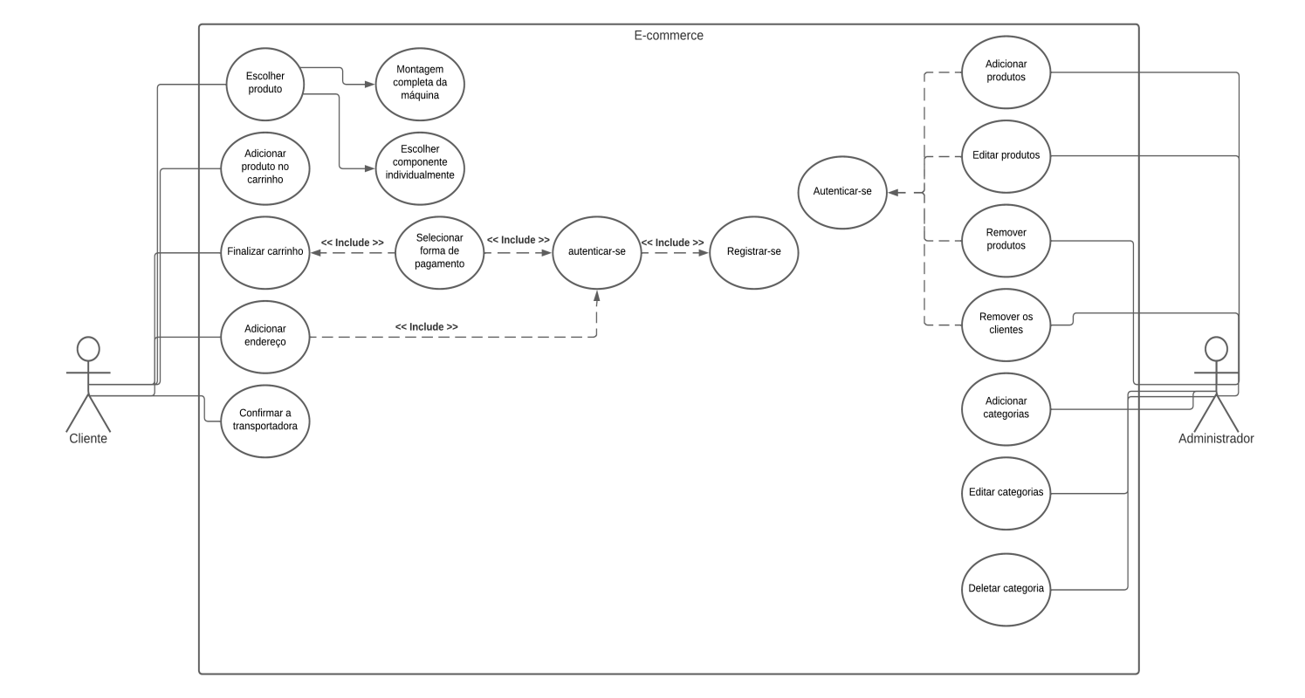

Cenário 1

Nome: Escolher o produto

Ator principal: Cliente.

Pré-condição: Cliente escolhe o produto ou uma montagem completa.

Cenário principal: O cliente escolhe os produtos para ser adicionados no carrinho.

Cenário 2

Nome: Adicionar produtos ao carrinho.

Ator principal: Cliente.

Pré-condição: Adicionar produtos ao carrinho.

Cenário principal: Cliente insere os produtos que deseja no carrinho.

Cenário 3

Nome: Finalizar carrinho.

Ator principal: Cliente.

Pré-condição: Precisa ter uma conta registrada e estar logado. É necessário escolher a forma de pagamento também.

Cenário principal: O usuário finaliza a escolha dos produtos do carrinho de compras.

Cenário 4

Nome: Adicionar endereço.

Ator principal: Cliente.

Pré-condição: Precisa estar autênticado com o usuário.

Cenário principal: Cliente adiciona o endereço para continuar a compra dos produtos.

Cenário 5

Nome: Escolher a transportadora.

Ator principal: Cliente.

Pré-condição: Ter finalizado o carrinho.

Cenário principal: Cliente escolhe a transportadora.

Cenário 6

Nome: Adicionar produtos.

Ator principal: Administrador.

Pré-condição: Ter o produto.

Cenário principal: Adicionar o produto.

Cenário 7

Nome: Edição dos produtos.

Pré-condição: Produto estar adicionado dentro do banco.

Cenário principal: Editar as informações dos produtos.

Cenário 8

Nome: Remoção dos produtos.

Pré-condição: Produto estar adicionado dentro do banco.

Cenário principal: Remover os produtos do banco.

Cenário 9

Nome: Remoção dos clientes.

Pré-condição: Cliente estar cadastrado no sistema.

Cenário principal: Remoção do cadastro do cliente dentro do banco.

Cenário 10

Nome: Adicionar categorias.

Pré-condição: Descrição das categorias.

Cenário principal: Fazer a adição das categorias dentro do sistema.

Cenário 11

Nome: Editar categorias.

Pré-condição: Categoria estar cadastrada dentro do banco de dados.

Cenário principal: Editar as informações das categorias.

Cenário 12

Nome: Remoção das categorias.

Pré-condição: Categoria estar cadastrada dentro do banco de dados

Cenário principal: Fazer a remoção da categoria.

**Fonte: O autor, 2023**

### Cadastrar

### Logar

### Cadastro de funcionário/profissional

### Consultar profissionais

### Agendamento

## Diagrama de Classe

O diagrama de classe é usado para representar as funções a serem usadas dentro de um sistema. Com esse diagrama, podemos usar para fazer as representações entre as relações de classe, usando assim de modelo para objetos, definindo e agrupando eles.

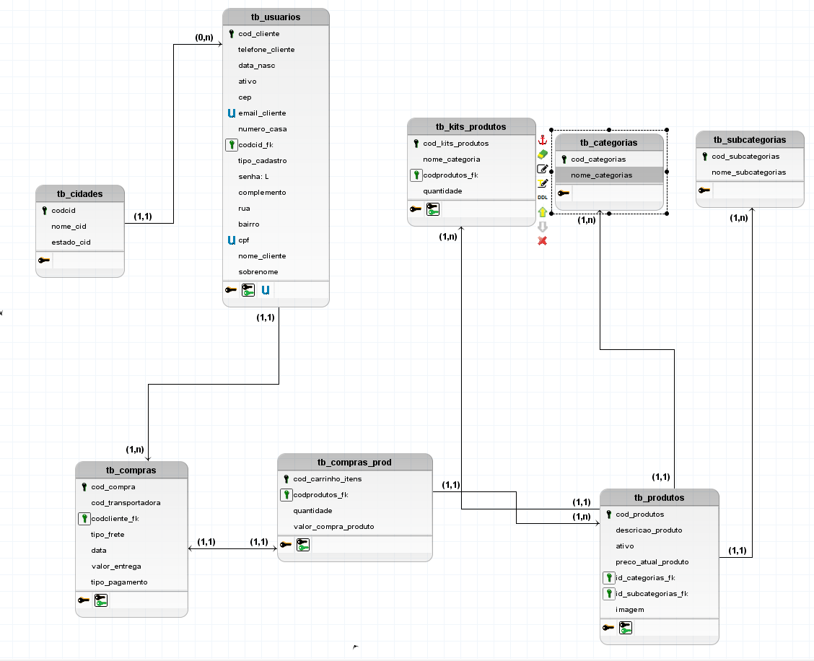

**Fonte: O autor, 2023**

## Diagrama de Sequência

**Fonte: O autor, 2023**

## Diagrama de Atividade

**Fonte: O autor, 2023**

# Telas

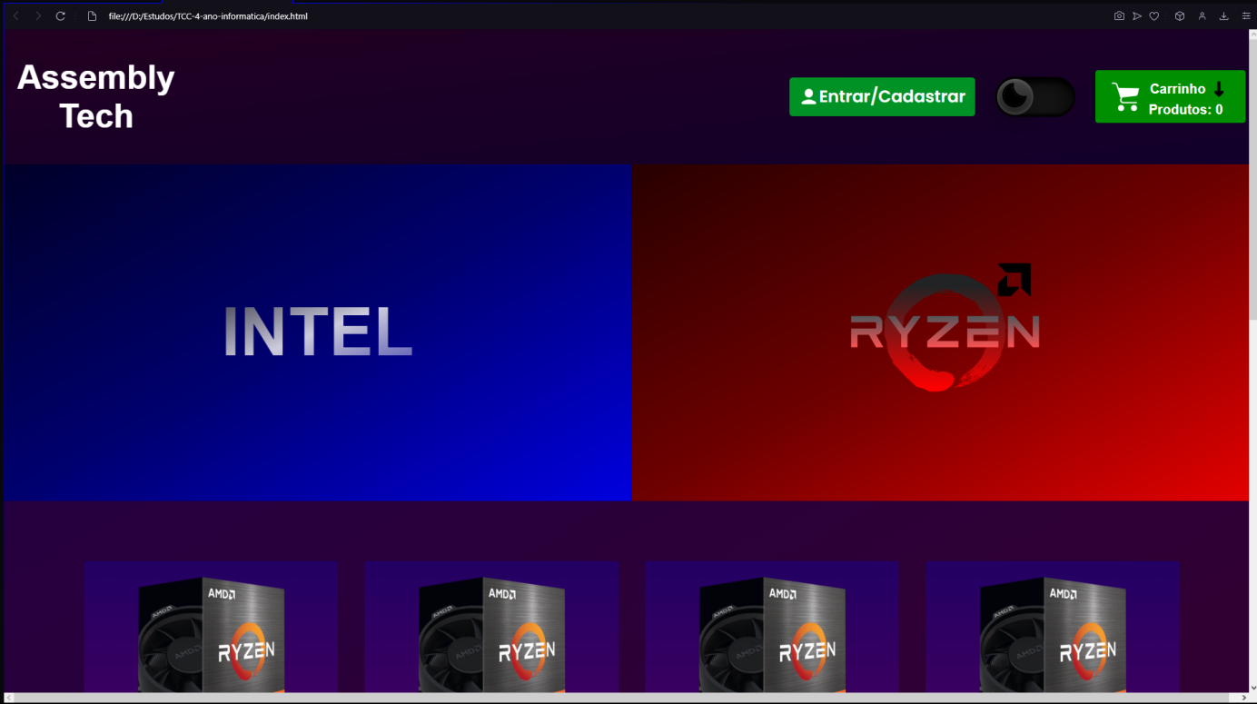

# Conclusão

# REFERÊNCIAS

JOBSTRAIBIZER, Flávia. **Criação de sites com o CSS**. Universo dos Livros Editora, 2009.

MILANI, André. **MySQL-guia do programador**. Novatec Editora, 2007.

CINTRA, Flávia Cristina. Marketing Digital: a era da tecnologia on-line. Investigação, v. 10, n. 1, 2010.

DA SILVA DIAS, Juan Pablo; HEMAIS, Marcus Wilcox. Consumidores de baixa renda e compras on-line: Receios em consumir pela internet. REGE-Revista de Gestão, v. 22, n. 1, p. 115-132,

MESTRINER, Fabio. A nova fronteira da embalagem. São Paulo: ESPM, 2020.2015.

Fontelles, Mauro José, et al. "Metodologia da pesquisa científica: diretrizes para a elaboração de um protocolo de pesquisa." Revista paraense de medicina 23.3 (2009): 1-8.

1. Especialista em Educação Permanente: Saúde e educação pela FioCruz – Fundação Osvaldo Cruz. Especialista em tecnologias da Informação pela UNIVEL – União Educacional de Cascavel. Pedagoga formada pela UNIPAR – Universidade Paranaense. Professora do núcleo técnico do Estado do Paraná – Ensino médio técnico.

   2Especialização em Educação Profissional Tecnológica. Faculdade Origenes Lessa, FACOL, Brasil. Especialização em Tecnologias e Educação a Distância. Faculdade Origenes Lessa, FACOL, Brasil.Especialização em MBA em Data Warehouse e Business Inteligence.UNYLEYA EDITORA E CURSOS S/A, Unyleya, Brasil. Graduação em Programa Especial de Formação Pedagógica - Docência em Informática. Faculdade de Administração, Ciências, Educação e Letras, FACEL, Brasil. Graduação em Gestão da Tecnologia da Informação.Universidade Estácio de Sá, UNESA, Brasil.

   3Graduação em Sistemas Distribuidos para Internet JAVA.Universidade Federal do Paraná, UTFPR, Brasil. Graduação em Tecnologo em Processamento de Dados. União Educacional de Cascavel, UNIVEL, Brasil.